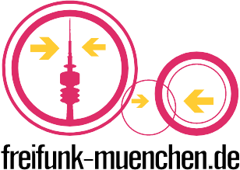
Saluton programajn estaĵojn!
Du bist begeistert am Programmieren
und kannst Dir vorstellen Firmware
zu entwickeln? Dann suchen wir Dich
für unser Gluon/OpenWrt-Team
beim Verein Freie Netze München e.V..

Deine Aufgaben umfassen:
- Mitwirkung an der Entwicklung neuer Funktionen und der Verbesserung der Netzwerkleistung
- Anpassung/Erweiterung der Firmware zur Unterstützung weiterer Geräte
- Testen, Debugging und ggf. Rollout neuer Firmwareversionen
- Zusammenarbeit mit anderen Freiwilligen, Mitgliedern des Vereins, Projektgruppen und Organisationen

Du bringst mit:
- Ein Stück Deiner Freizeit
- Erfahrung im Testen und Debugging von Software
- Programmierfähigkeiten in C, Lua, python, shell und/oder Makefile
- Kenntnis von Netzwerktechnologie und Netzwerkprotokollen
- Erfahrung in der Firmware-Entwicklung und tiefes Verständnis von Gluon/OpenWrt und OpenWrt-Paketen
- Interesse an der Open-Source-Community und Förderung freier Netze

Wir bieten dir:
- Ein cooles, engagiertes und motiviertes Team von Freiwilligen, die sich dafür einsetzen, freie (Funk-)Netze und Open-Source-Technologien zu fördern
- Eine Chance, deine Fähigkeiten im Bereich Firmware-Entwicklung und Netzwerktechnologie zu erweitern und praktische Erfahrungen zu sammeln
- Die Möglichkeit Dich in wichtigen Projekten zur Weiterentwicklung des Vereins und der Förderung freier Netze einzubringen
- Gemeinsame Vereins-Events und Vorträge

Wenn Du Teil unseres Teams werden möchtest, quatsch uns einfach an
– oder schreib uns. https://ffmuc.net/kontakt/

